ISO geçme toleransları
ve program kontrol raporu
09.10.2026 14:14:28 — Türkiye saati (UTC+3)
240 test geçti; 0 başarısız, 0 atlanan. 68 gerçek Tk GUI testi.
ISO GEÇMELERİ: nominal çap, 11 delik / 18 mil sınıfı, boşluk/sıkılık limitleri, şematik kesit, gerçek sapma bölgeleri, üç örnek ölçü, mm/µm, arama, CSV ve pano. Açık/koyu tema ile seçimlerin kalıcılığı sınandı.
Manuel kontrol menüsünde delik ve mil üst/alt sapmaları ayrı girilir. 50 +0,02/0 delik, 50 0/−0,02 mil: D=50,000–50,020; d=49,980–50,000 mm; Cmin=0, Cmax=0,040 mm. Sonuç boşluklu, kayar geçme adayı; sınırda temas mümkündür. İki parçaya da ±0,02 girilirse C=−0,040…+0,040 mm ve sonuç ara geçmedir. Tek gerçekleşen ölçü için alt ve üst sapma aynı girilir.
Tam ISO eşleşmesi iki sapmanın da tabloya eşit olmasıdır. En yakın sınıf, desteklenen 11 delik / 18 mil sınıfı içinde alt ve üst farkların mutlak toplamı ile sıralanır. Örnek delik için H6 en yakın: alt fark 0, üst fark +4 µm. Mil için h6 en yakın: alt fark −4, üst fark 0 µm. Bu eşleşmeler tam ISO sınıfı olarak atanmaz; sonuç kullanıcının ölçülerinden hesaplanır. Kayar/yağlı kullanım adları öneridir; yağlama koşulu yüzey, malzeme ve çalışma koşulları gerektirir.
Montaj uyumu: Genel kontrol, Serbest/kayar, Ara/konumlandırma ve Sıkı/pres hedefleri seçilir. Boyutsal uygunluk tüm izin verilen ölçü limitlerinden hesaplanır. Sıfır boşluk veya sıfır sıkılık sınırda temas olarak açıklanır. En yakın ISO çift ve en yakın 14 yaygın geçme ayrı gösterilir; referansın türü gerçek girilen türden farklıysa açık not verilir. En az bir limit farkı ilgili referans tolerans genişliğini aşarsa yakın ISO uyumu sayılmadığı bildirilir. Bu kontrol malzeme/kuvvet/yüzey değerlendirmesi değildir.
Kullanıcı örneği: Ø50 mil ±0,1 mm, delik +0/−0,05 mm. Delik 49,950–50,000; mil 49,900–50,100 mm. Cmin=−0,150; Cmax=+0,100 mm; ara geçme, montaj ölçüye bağlı. Serbest/kayar veya her parçada sıkı/pres hedefi garanti değildir; ara geçme hedefi boyutsal olarak oluşur. En yakın ISO çift N7/h9, toplam limit farkı 0,163 mm; en yakın yaygın H8/e8, toplam fark 0,250 mm. Yaygın referans boşluklu olsa da kullanıcı sonucu ara geçmedir. Tüm sapma girişleri mm olarak yorumlanır.
Çap kapsamı 1–400 mm. ISO 286-1:2010 ve ISO 286-2:2010 temel alınan standart adlarıdır. Resmî ISO/üretici sitelerine bulut ağ politikası nedeniyle erişilemedi. Tam standart metni indirilmedi veya incelenmiş sayılmadı; güncel baskı/düzeltmeler ISO kataloğundan ayrıca kontrol edilmelidir. Açık kaynak karşılaştırması ISO sertifikası değildir.
Ø50 mm | Cmin / Cmax (mm) | Tür
H8/f7 | +0,025 / +0,089 | Boşluklu
H7/h6 | 0 / +0,041 | Boşluklu; sınırda temas
H7/k6 | −0,018 / +0,023 | Ara
H7/p6 | −0,042 / −0,001 | Sıkı; 0,001–0,042 mm
Elle kontrol: Dmin=D+EI; Dmax=D+ES; dmin=D+ei; dmax=D+es. Cmin=EI−es; Cmax=ES−ei. H8/f7 için EI=0, ES=39, es=−25, ei=−50 µm: Cmin=25, Cmax=89 µm. Tasarım örneğindeki 0,074–0,161 mm sayıları kullanılmadı.

Kaynakların karşılaştırılması
3217 sayısal kontrol; 2 bilinen hatalı kaynak farkı, 0 beklenmeyen fark.
passungsrechner_table: 1288 kontrol.
isofits_runtime: 1100 kontrol.
independent_it_width: 667 kontrol.
independent_fundamental_deviation: 161 kontrol.
independent_f8_fundamental_deviation: 1 kontrol.
isofits isotol Python fonksiyonu D>3 mm için gerçekten yürütüldü. Passungsrechner JSON tablosu karşılaştırıldı; JavaScript GUI çalıştırılmadı. Rust projesinin sayısal tabloları incelendi; Rust uygulaması çalıştırılmadı. ISO286 kaynağının IT genişlikleri ve temel sapmaları bağımsız kontrol edildi.
F8 ≤3 mm: Passungsrechner EI=+10, ES=+20 µm veriyor; IT8 genişliği 14 µm ve F temel sapması +6 µm olmalı. Uygulamada EI=+6, ES=+20 µm kullanılır. 1,5 ve 3 mm karşılaştırmalarındaki iki kaynak farkı kanıtta korunur. Kaynak commitleri ve dosya hashleri source-comparison.json içindedir.

Test kapsamı ve sınırlar
ISO için 8 hesap testi ve 9 GUI testi eklendi. Bütün 198 delik/mil kombinasyonunun beş çaptaki örnek ölçüleri limitler içinde kontrol edildi. 3/50 mm sınırları, virgüllü giriş, yanlış sınıf, kapsam dışı çap, yarım mikrometre, sıfır boşluk, geçersiz girişte eski sonuçların temizlenmesi, CSV iptal/kayıt hatası ve tercihler sınandı.
Manuel kontrol için ayrıca 8 hesap + 6 gerçek GUI testi: tek/bilateral toleranslar ve gerçekleşen ölçü, sıkı/ara/kayar/yağlı aday yorumları, 1 nm hassasiyet, ters veya geçersiz limitleri reddetme, bütün desteklenen sınıfların altı çapta tam eşleşmesi, en yakın sınıfı tam eşitlikten ayırma, canlı sonuç, CSV/pano, sekme/yeniden açılış ve iki temada küçük/büyük/%125/%150 alanlara erişim.
Montaj uyumu için 6 hesap + 4 GUI testi daha eklendi: doğru 0,05 mm örneği, tüm hedefler, temas sınırları, tekil sınıf/ISO çift/yaygın çift ayrımı, gerçek geçme türünün korunması, referans genişliğinden büyük fark, dört çapta bütün yaygın eşleşmeler, hedef tercihi, CSV/pano ve küçük ekranda yeni kartın erişimi.
ISO GUI matrisi iki tema × beş boyut/ölçek: 1000×690, 1240×860, 1366×768 (%100), 1400×900 (%125), 1920×1080 (%150). Gerçek pencere boyutu ve kaydırılarak sonuç düğmesine erişim doğrulandı. Önceki PDF/DXF/K-R testleri de tekrar geçti. Bu Linux çalışması gerçek Windows DPI, SolidWorks COM üretimi veya yerel Word sayfa görünümü değildir.
Satır kapsamı %96.74; satır/dal birleşik kapsamı %95.47. Uygulama 3773 fiziksel Python satırı; testler 3513 satır. Veri JSON'u ve rapor araçları bu Python sayımında değildir.
Kesit şematiktir; sapmalar büyütülür. Bölge grafiği doğrusal sapma ölçeğidir. Orta ölçü üretim dağılımı varsayımı değildir. Montaj kuvveti, yağlama, malzeme, sıcaklık ve geometrik toleranslar ayrıca değerlendirilir. CSV ölçü/tolerans raporudur; CAD modeli değiştirilmez.

H8/f7 · Açık · Montaj kesiti
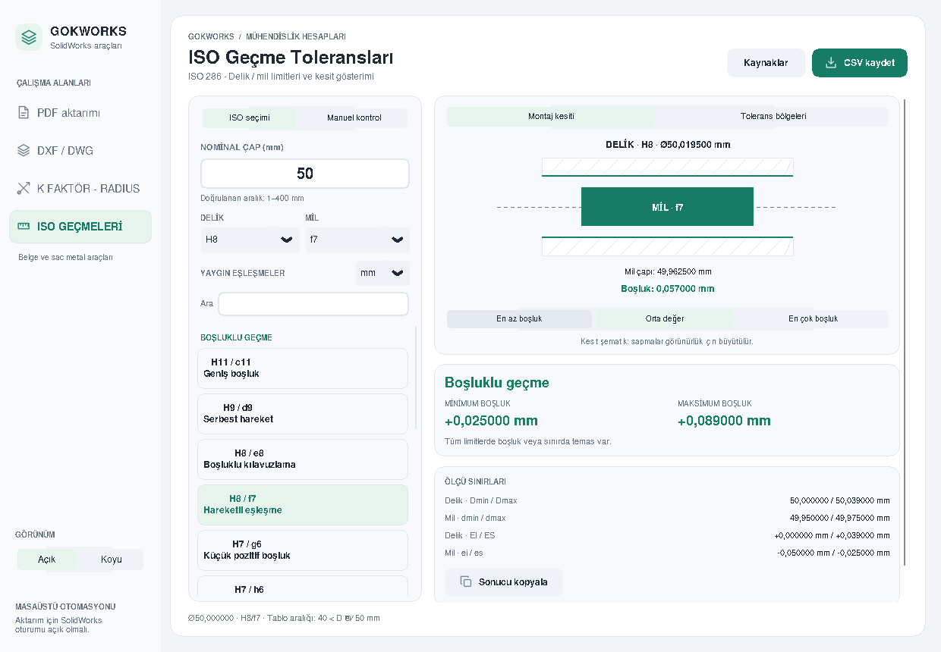
Gerçek 1240×860 Tk penceresi. Ø50 mm sayısal hesap; SolidWorks bağlantısı gerekmez.

H8/f7 · Koyu · Montaj kesiti
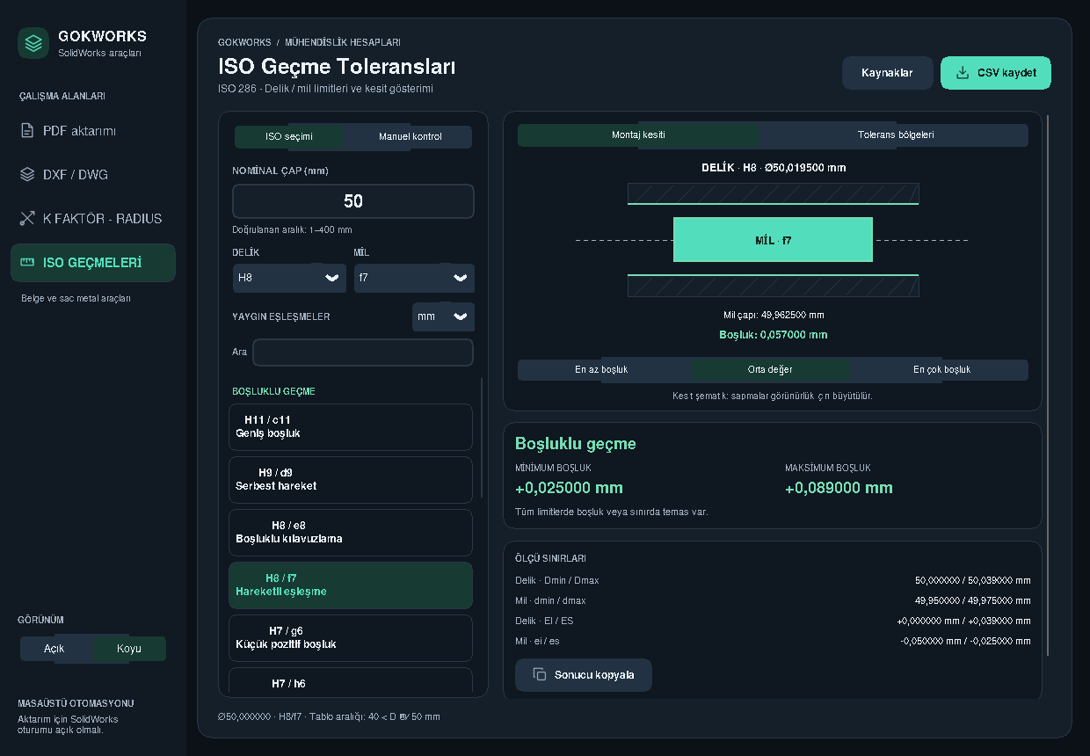
Gerçek 1240×860 Tk penceresi. Ø50 mm sayısal hesap; SolidWorks bağlantısı gerekmez.

H8/f7 · Koyu · Tolerans bölgeleri
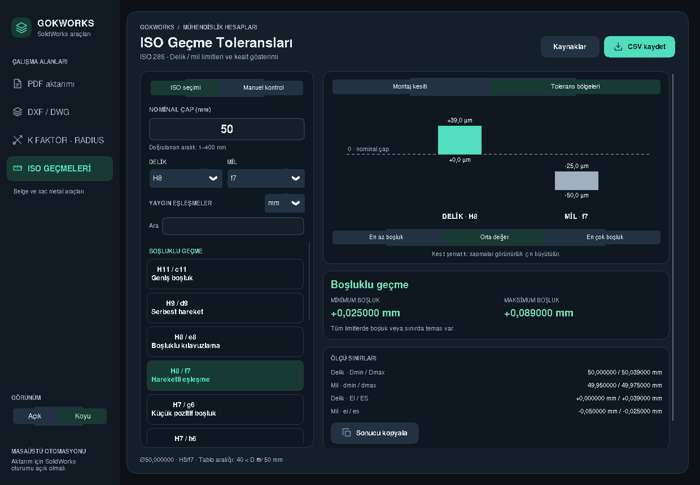
Gerçek 1240×860 Tk penceresi. Ø50 mm sayısal hesap; SolidWorks bağlantısı gerekmez.

H7/k6 · Koyu · Montaj kesiti
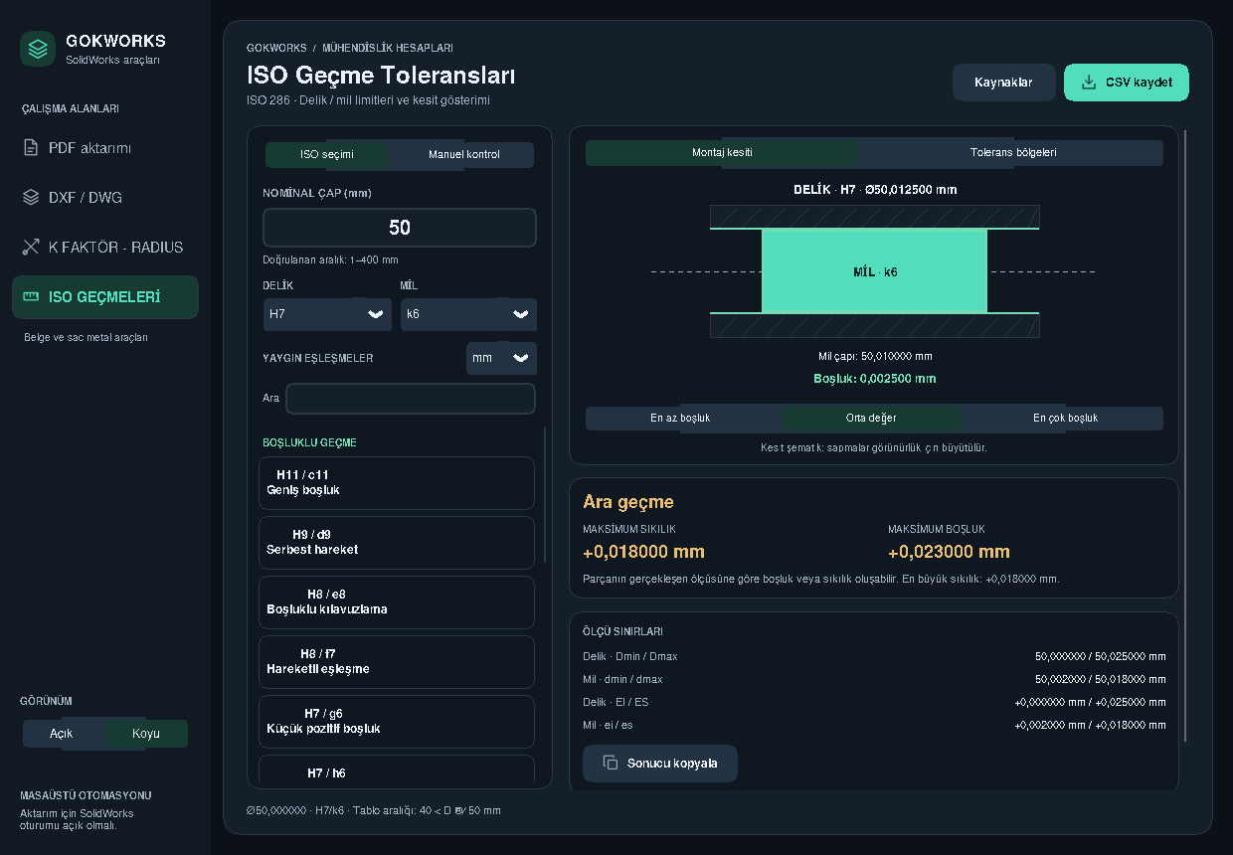
Gerçek 1240×860 Tk penceresi. Ø50 mm sayısal hesap; SolidWorks bağlantısı gerekmez.

H7/p6 · Koyu · Montaj kesiti
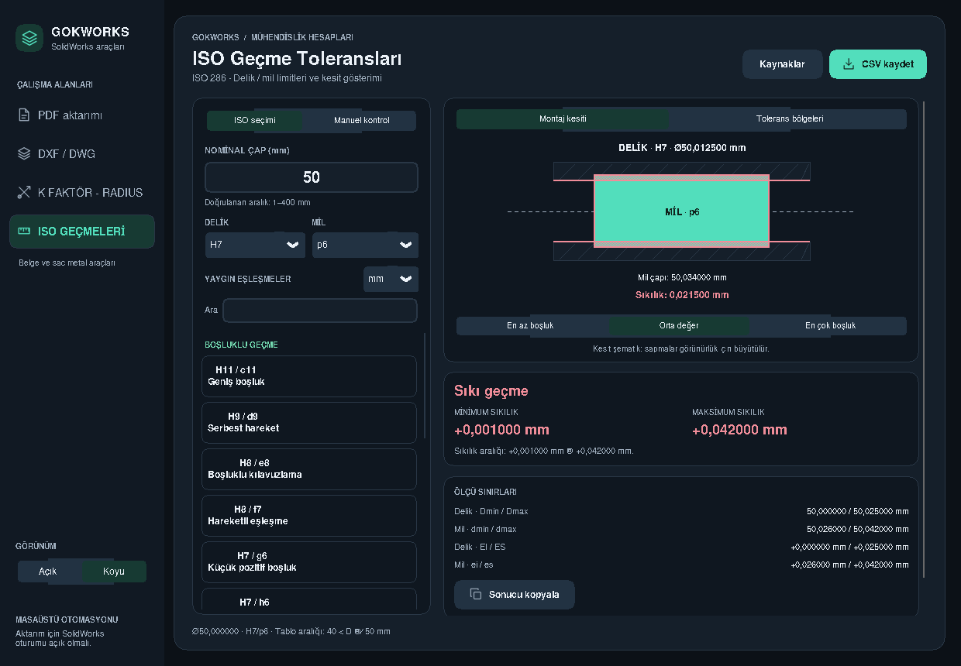
Gerçek 1240×860 Tk penceresi. Ø50 mm sayısal hesap; SolidWorks bağlantısı gerekmez.

Manuel/Manuel · Açık · Montaj kesiti
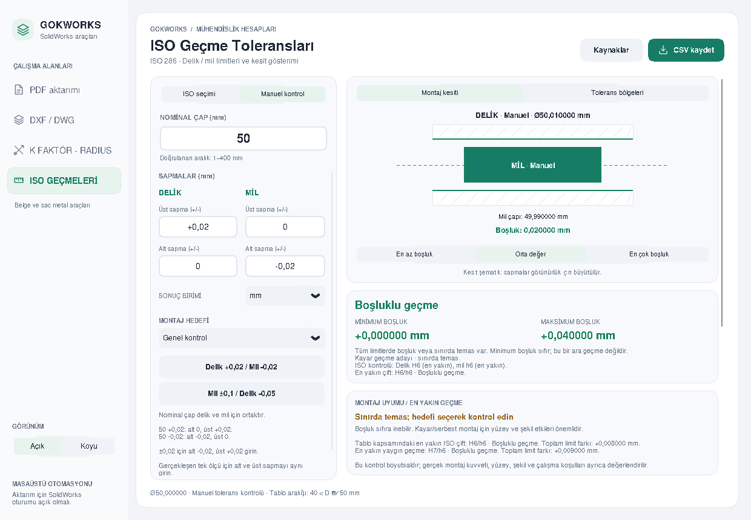
Gerçek 1240×860 Tk penceresi. Ø50 mm sayısal hesap; SolidWorks bağlantısı gerekmez.

Manuel/Manuel · Koyu · Montaj kesiti
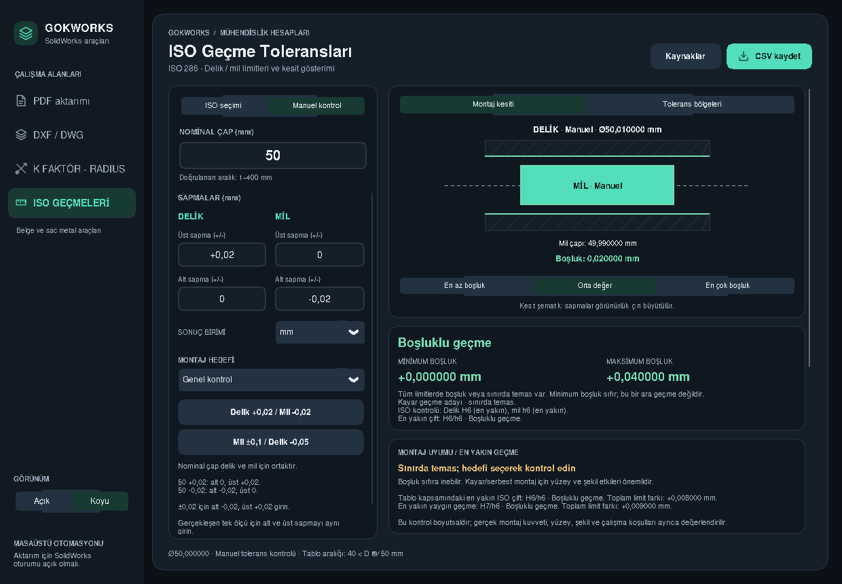
Gerçek 1240×860 Tk penceresi. Ø50 mm sayısal hesap; SolidWorks bağlantısı gerekmez.

Manuel/Manuel · Koyu · ISO karşılaştırması
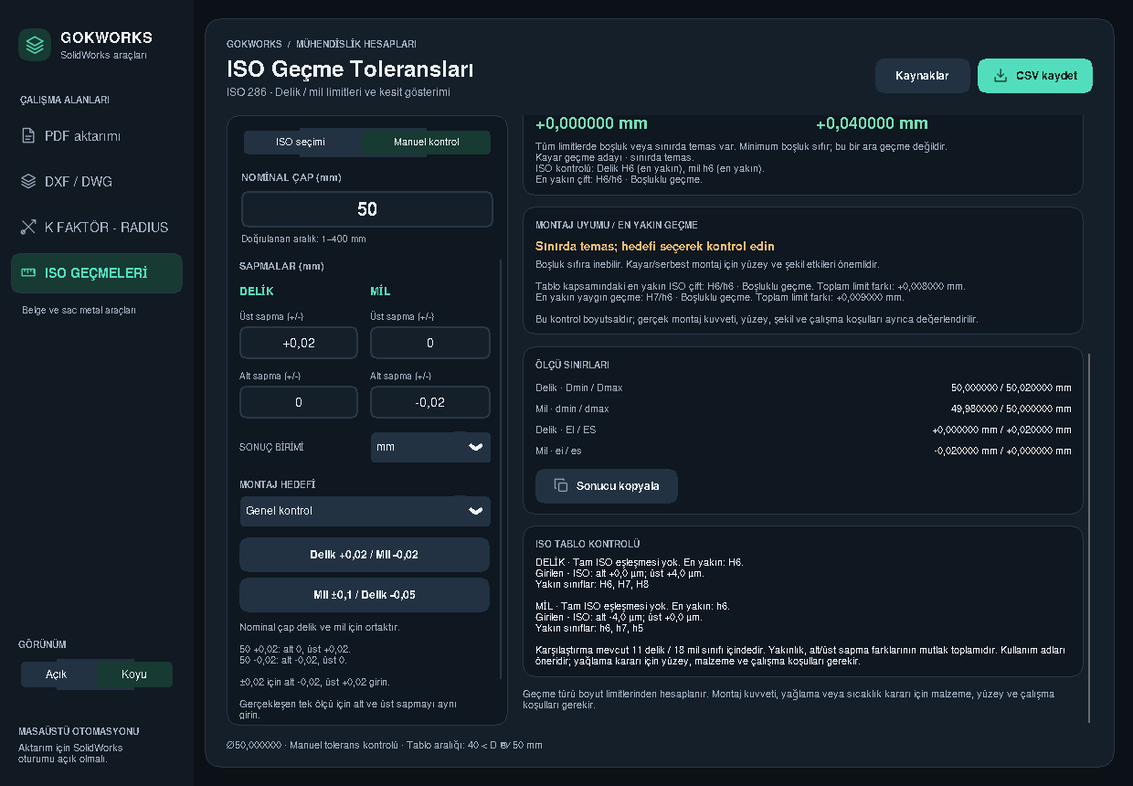
Gerçek 1240×860 Tk penceresi. Ø50 mm sayısal hesap; SolidWorks bağlantısı gerekmez.

Manuel/Manuel · Koyu · Montaj uyumu
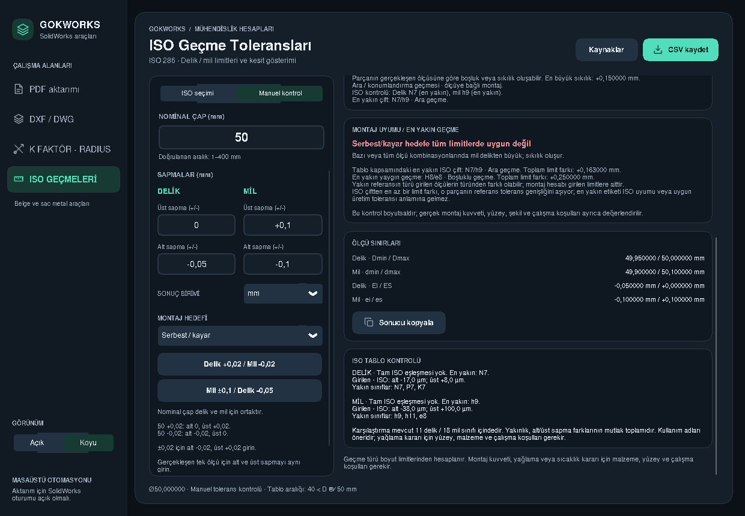
Gerçek 1240×860 Tk penceresi. Ø50 mm sayısal hesap; SolidWorks bağlantısı gerekmez.

Kanıtlar
docs/iso-fits.md; gui-verification-results.json; test-run.log; coverage.json; source-comparison.json; screenshots.json. Önceki CAD referans incelemesi docs/reports/final-audit/README.md içinde tarihsel kayıt olarak korunur.

